2011年10月高等教育自学考试全国统一命题考试
可编程控制器与应用 试卷[最新年份咨询qq593777558]
(课程代码02236)
一、填空题(本大题共10小题，每小题1分，共10分)
请在每小题的空格中填上正确答案。错填、不填均无分。
1．PLC的智能I／O组件是一种带微处理器的功能组件，其工作节拍与PLC的扫描周期 。
2．PLC的CPU单元主要完成以下功能：从存储器中读取指令、 、准备取下一条指令、处理中断。
3．PLC采用典型的计算机结构，由中央处理器、 、输入输出接口电路和其它一些电路组成。
4．在可编程控制器中使用二种类型存储器ROM和RAM，在ROM中一般存放PLC的制造厂家编写的 程序。
5．存储器一般由存储体、地址译码电路、 和数据寄存器组成。
6．TR指令必须与LD指令或 指令连用。
7．PLC在执行ADD指令之前，程序上必须安排一条 指令来清进位标志。
8．C20PLC的高速定时器的设定时间在 范围内，时间增量为0．01s。
9．可编程控制器的编程语言有很多种，当前程序设计语言最常用的是 方式。
10．欧姆龙PLC的系统联网中，PLC与 之间的连接称为同位连接。
二、简答题(本大题共4小题，每小题4分，共16分)
11．简述光耦合器的抗干扰性能。
12．简述PLC存储器的读出工作过程。
13．简述PLC减少输出电路噪声的抗干扰措施。
14.简答：(1)图示梯形图中SFT构成多少位的移位寄存器；(2)图示梯形图中1813为常ON继电器，1902为秒脉冲输入继电器，设10、11通道的初始内容全部为0。
则经过多少秒输出继电器0500动作。
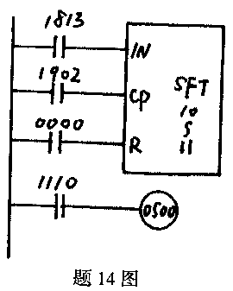
三、简要分析题(本大题共6小题，每小题5分，共30分)
15.按编程原则重新排列图示梯形图，并写出对应的指令语句表程序。
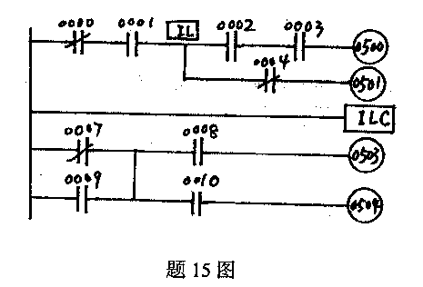
16.写出图示梯形图对应的指令语句表程序
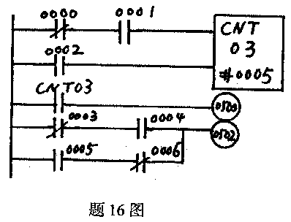
17．按编程原则重新排列图示梯形图，并写出对应的指令语句表程序。
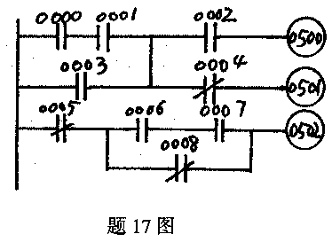
18．按编程原则修改图示梯形图，并写出对应的指令语句表程序。
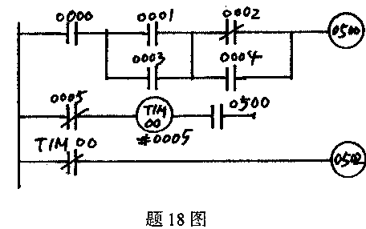
19．画出该段指令语句表程序对应的梯形图。
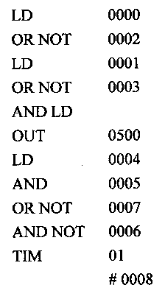
20．画出该段指令语句表程序对应的梯形图。
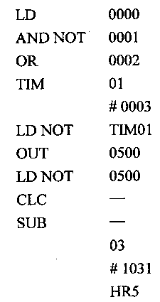
四、简要应用题(本大题共2小题，每小题10分，共20分)
21．已知给定的梯形图程序和输入波形，如题2l图所示。试绘出1000、TIM00、TIM01、0500的输出波形。
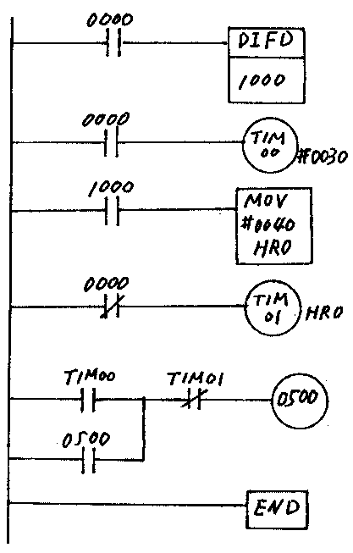
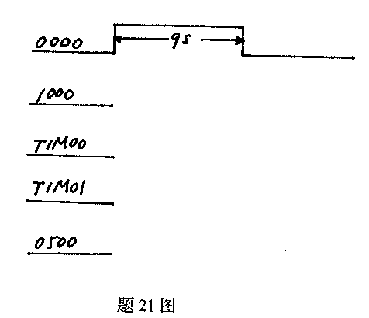
22．已知给定的梯形图程序和输入波形如题22图所示，试画出HR000、1100、TIM00、
0500、0501的输出波形图
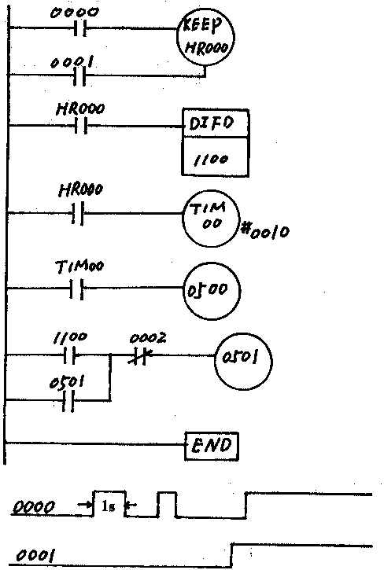
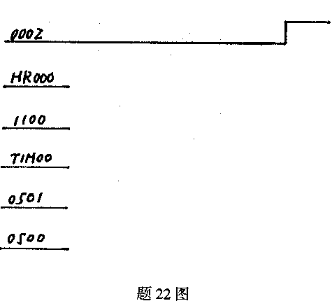
五、设计题(本大题共2小题，每小题12分，共24分)[最新年份咨询qq593777558]
23．设计实现如题23图波形要求的PLC程序。
要求：(1)编写梯形图程序；(2)写出指令语句程序。
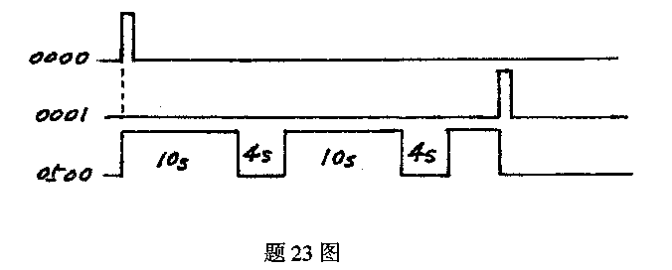
24．设计三相异步电动机正反转控制的PLC程序。设SB1为停止按钮，SB2为正转起动
按钮，SB3为反转起动按钮，三个按钮都采用动合触点；KM1为正转接触器，KM2为反转接触器。功能要求：无论在停止或正反转状态下，按任一按钮都可直接达到控制目的；并且有互锁逻辑。
设计要求：(1)写出I／O分配表；(2)画出I／O接线图；(3)编写梯形图程序。

